O-2

Entidad XXXXXXX
Auditoría de Procesos
Del 01 de Enero al 31 de Diciembre de 2024
Entendimiento del Proceso y Riesgos Claves de Obras Públicas

- Datos Generales
  - Proyecto: Evaluación del Proceso de Obras Públicas
  - Auditor Responsable: Ana Pérez
  - Fecha de Elaboración: 18 de diciembre de 2024
  - Unidad Evaluada: Departamento de Obras Públicas
  - Alcance del Papel de Trabajo: Entender las actividades clave, riesgos inherentes y controles implementados en el proceso de planeación, ejecución y supervisión de obras públicas.

- Descripción del Proceso Detallado
Fuente de Información:
- Entrevistas con:
  - Director de Obras Públicas: Sr. Carlos López
  - Supervisor de Campo: Sra. Ana Pérez
  - Responsable de Licitaciones: Juan Rodríguez
- Documentos consultados:
  - Manual de Procedimientos de Obras Públicas, versión 2023.
  - Reportes de avances físicos y financieros de obras (enero a noviembre 2024).
  - Políticas internas de contratación y supervisión.
Detalle del Proceso:
- Número promedio de proyectos activos: 20 al mes.
- Presupuesto anual asignado: $50,000,000 USD.
- Sistemas utilizados: ERP (SAP), software de licitaciones y hojas de cálculo.

Etapas del Proceso Evaluado
- Planeación y Contratación
  - Método: Proyectos definidos según prioridades municipales y licitaciones públicas.
  - Problemas identificados: Documentación incompleta en el expediente técnico (15% de los casos revisados).
Ejemplo Práctico en Tabla: Planeación y Contratación
Aspecto | Detalle
Métodos de Selección | Licitación Pública (70%), Invitación Restringida (20%), Adjudicación Directa (10%).
Documentos Revisados | Expedientes técnicos, presupuestos y cronogramas.
Problemas Identificados | Expedientes incompletos o con errores en un 15% de los casos.
Impacto Identificado | Retrasos en el inicio de obras y aumento de costos por ajustes posteriores.
Propuesta de Mejora | Crear una checklist de requisitos para expedientes antes de su aprobación.

- Ejecución y Supervisión de Obra
  - Criterios:
    - Verificación de avance físico y financiero.
    - Supervisión técnica y cumplimiento de especificaciones.
  - Problemas Identificados: 10% de las obras presentan desviaciones significativas en costos o cronogramas.
Supervisión de Obras
Proyecto | Problema Detectado | Impacto | Resolución
Obra 101 | Desviación en costos (20% sobre el presupuesto). | Incremento del gasto público | Revisión de costos y ajustes.
Obra 102 | Retraso de 30 días en el cronograma. | Atraso en la entrega | Reprogramación y sanciones.
Obra 103 | Materiales de calidad inferior a lo especificado. | Riesgo estructural | Sustitución inmediata.

- Cierre y Validación de Obra
  - Método: Auditorías internas y entrega-recepción formal.
  - Problemas comunes: Certificados de calidad ausentes en 8% de los casos.

Identificación de Riesgos Claves y Controles Implementados
Etapa | Riesgo Clave | Impacto | Probabilidad | Controles Actuales | Observaciones del Auditor
Planeación | Expedientes incompletos o mal elaborados. | Alto | Media | Revisión documental previa. | Falta de validación automatizada de requisitos.
Ejecución y Supervisión | Desviaciones en costos y plazos. | Muy Alto | Alta | Supervisión técnica periódica. | Procesos manuales dificultan detección temprana.
Cierre y Validación | Ausencia de certificación de calidad final. | Medio | Media | Revisión final por auditorías internas. | No siempre se verifica el cumplimiento normativo.

Flujo Gráfico del Proceso
- Planeación y Contratación
- Ejecución y Supervisión
- Cierre y Validación de Obra

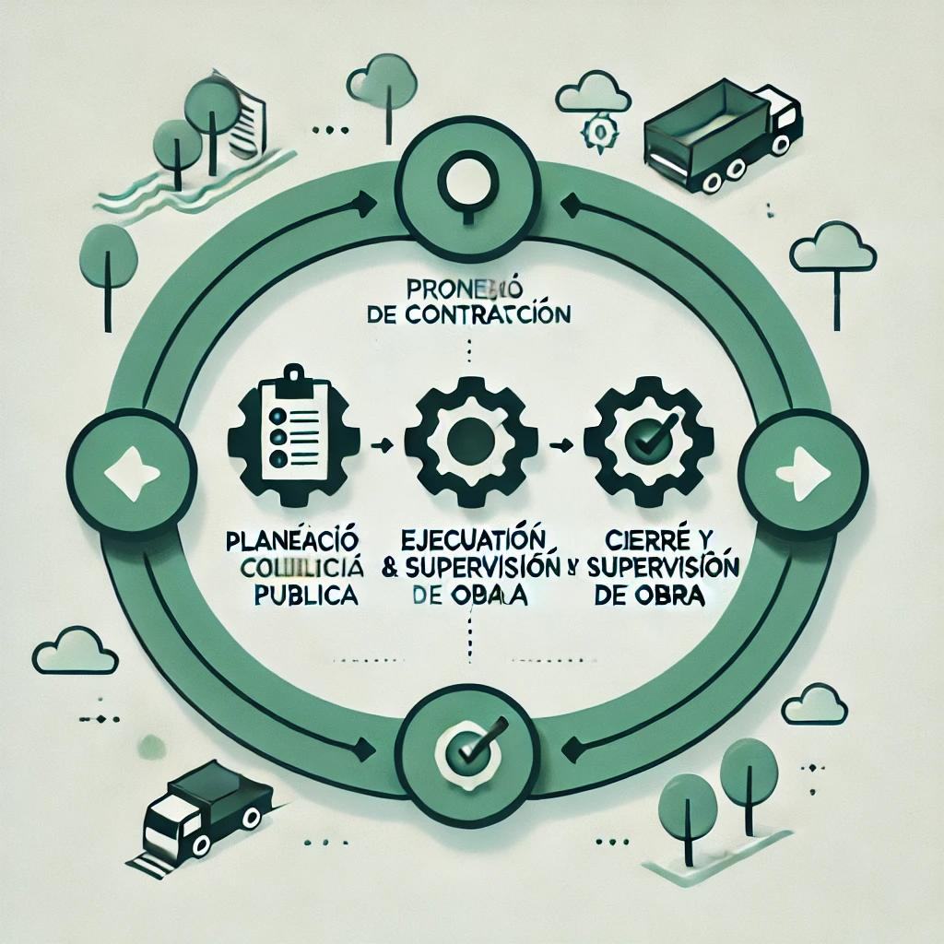

Observaciones Detalladas del Auditor
- Planeación y Contratación:
  - 15% de los expedientes presentan errores o están incompletos.
- Ejecución y Supervisión:
  - 10% de las obras muestran desviaciones significativas en costos o tiempos.
- Cierre y Validación:
  - 8% de los casos no cuentan con los certificados de calidad necesarios.

Recomendaciones
- Planeación y Contratación: Implementar un sistema automatizado para validar expedientes técnicos.
- Ejecución y Supervisión: Usar tecnología de seguimiento en tiempo real para supervisión de obras.
- Cierre y Validación: Estandarizar la certificación de calidad en el proceso de cierre de obra.
- General: Capacitar al personal en normativas actualizadas y herramientas tecnológicas.

Firma del Auditor:
Ana Pérez
Fecha

